Erinnerungsort zur NS-Zwangsarbeit auf dem Campus der TH Wildau eröffnet
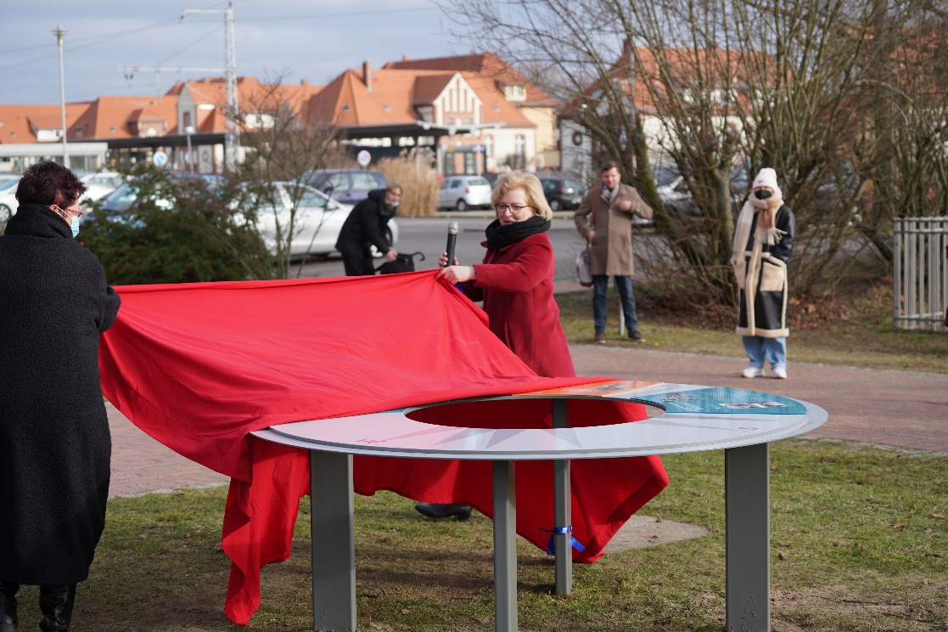
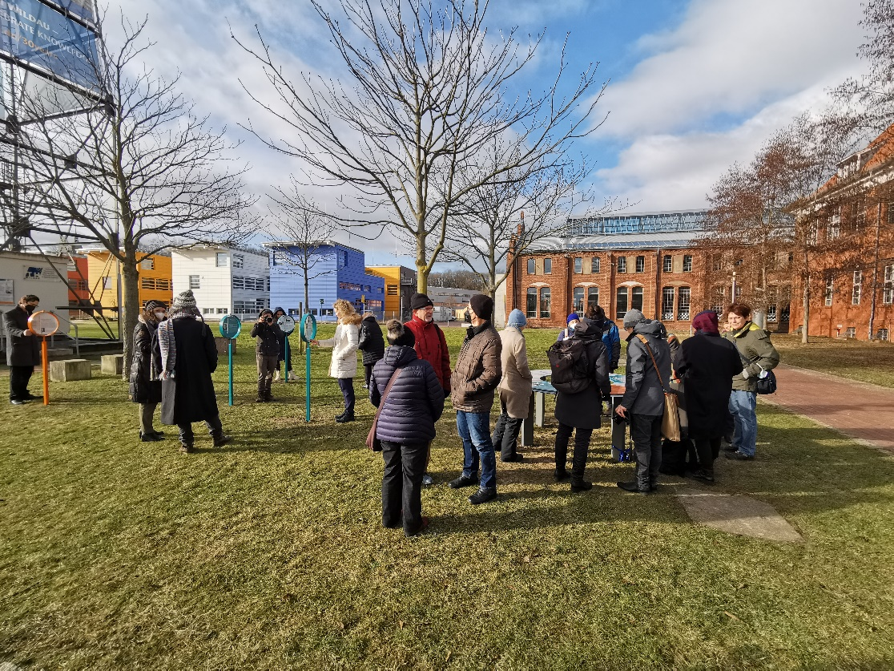
Bildunterschrift: Am 28. Jannuar wurde auf dem Campus der TH Wildau ein Erinnerungsort zur NS-Zwangsarbeit eröffnet. Begleitet wurde die Veranstaltung mit Vorträgen und einem Dokumentationsfilm.
Bild: TH Wildau/Mike Lange
Subheadline: Campus-Geschichte
Teaser:
Erinnern, aufklären und gedenken: Am 28. Januar 2022 wurde auf dem Campus der TH Wildau ein Erinnerungsort zur NS-Zwangsarbeit eröffnet. Begleitet wurde die Eröffnung mit Vorträgen und einem Dokumentarfilm. Anlässlich ihres 30-jährigen Bestehens hat es sich die TH Wildau zur Aufgabe gemacht, die Geschichte am ehemaligen Industriegebiet und heutigen Campus historisch und künstlerisch-gestalterisch aufarbeiten zu lassen.
Text:
Der Campus der Technischen Hochschule Wildau (TH Wildau) steht für moderne Lehre und zukunftsorientierte angewandte Forschung. Gleichzeitig ist der Campus ein Industriestandort mit Geschichte. Zum Gedenken an die Opfer der NS-Zwangsarbeit und zur Aufklärung über die damaligen Verhältnisse am früheren Lokomotiv- und Schwermaschinenbaustandort in unmittelbarer Nachbarschaft zur Schwartzkopff-Siedlung wurde am 28. Januar auf dem Campus nahe der historischen Lokomotive ein Erinnerungsort eröffnet. Begleitet wurde die Veranstaltung mit ca. 60 Teilnehmenden von Vorträgen des Historikers Thomes Irmer, der für die TH Wildau mit den Recherchen zur Geschichte beauftragt wurde, und von Dr. Christine Glauning vom Dokumentationszentrum NS-Zwangsarbeit Berlin-Schöneweide, die zur Thematik Zwangsarbeit im Großraum Berlin referierte. Beide standen anschließend in einer Podiumsrunde für Fragen der Teilnehmenden zur Verfügung. Ein von Barbara Becker gezeigter Dokumentarfilm zum Ende der Veranstaltung zeigte die Begegnungen mit ehemaligen Zwangsarbeiter/-innen bei einem Besuch 2008 in Wildau und Umgebung. Der Film entstand im Rahmen eines Projektes im Verein Kulturlandschaft Dahme-Spreewald.
Untersuchungen zur Zwangsarbeit im Zweiten Weltkrieg
Nach den Recherchen Thomas Irmers hatte die Rüstungsproduktion in Wildau schon vor 1939 begonnen. Mit Start des Zweiten Weltkriegs und der gesteigerten Produktion wurden dann zunehmend Zwangsarbeiter/-innen auf dem Gelände eingesetzt, das dann auch von der AEG genutzt wurde. Viele von ihnen kamen aus Westeuropa, aber auch osteuropäische Zwangsarbeiter/-innen wurden eingesetzt. Tausende von ihnen arbeiteten unter widrigen Bedingungen in den Industriehallen. Viele wurden in einfachen Baracken westlich des Industriegeländes untergebracht, wie Irmer in seinem Vortrag anhand von historischen Fotos der Zeit zeigte. Sein Bericht basierte auf der wissenschaftlichen Recherche und Sichtung verschiedener Akten- und Dokumentenbestände in Archiven, Bibliotheken und Sammlungen, um so das Wissen über diesen Aspekt der Wildauer Geschichte zu vertiefen. Seine Informationen flossen in das Konzept des Erinnerungsortes ein. Neben der Vermittlung historischer Informationen und dem Gedenken an die Leidtragenden soll der Erinnerungsort zum Dialog über die Vergangenheit anregen und zugleich zur kritischen Reflexion der Gegenwart ermuntern.
Die Gestaltung des Erinnerungsortes
Für die künstlerisch-gestalterische Umsetzung konnte sich das Berliner Gestaltungsbüro ramićsoenario Ausstellungsgestaltung durchsetzen. Der Erinnerungsortes besteht aus sieben Stelen, an denen sich jeweils eine drehende Scheibe befindet. Die Scheiben können von Hand oder durch den Wind in Bewegung gesetzt werden. Die Leichtigkeit der Scheiben steht im Kontrast zur Schwere der Lokomotive, die sich in unmittelbarer Nähe befindet. Die sieben Stelen werden in loser Anordnung zwischen einer Baumgruppe, dem Kastanienhain, platziert. Die drehenden Scheiben werden durch das tischähnliche Element „Kompass“ ergänzt. Der „Kompass“ greift die Form der historischen Drehscheibe auf, auf der sich die Lokomotive befindet. Die durch den „Kompass“ verkörperten Himmelsrichtungen verweisen auf die Herkunftsländer der Zwangsarbeitenden.
Erinnerungen erhalten
Prof. Ulrike Tippe, Präsidentin der TH Wildau, betonte in ihrer Eröffnungsrede, dass es ihr ein wichtiges Anliegen sei, bei allen positiven Entwicklungen des Hochschulstandortes Wildau auch dieses Kapitel zu beleuchten: „Nur, wer die Vergangenheit kennt, kann einen Weg in die Zukunft finden“. Für sie sei der Erinnerungsort noch nicht fertig und soll auch zukünftig um weitere geschichtliche „Aspekte erweitert werden. Wir wollen erinnern, aber auch Bezüge zur heutigen Zeit herstellen und zur kritischen Reflexion des eigenen Handelns anregen“
Angela Hohmuth, Bürgermeisterin von Wildau, begrüßte die Gedenkstätte auf dem Campus außerordentlich und dankte allen, die bei der Aufarbeitung der Zeit mitwirken: „Wenn man sich damit genau beschäftigt hat, ist es gerade für mich als Wildauerin schon sehr erschreckend gewesen, nochmal nachzulesen, was für ein Kapitel eigentlich diese Zeit für unseren Ort bedeutete.“
Dr. Christine Glauning vom Dokumentationszentrum NS-Zwangsarbeit Berlin-Schöneweide hob in ihrem Vortrag die Bedeutung von Erinnerungsorten als Gedenk- und Aufklärungsorte stellvertretend für die unzähligen Arbeitslager und den damit verbundenen Schicksalen der weit über acht Millionen Zwangsarbeiter/-innen allein in Deutschland hervor: „Ich wünsche dem neuen Erinnerungsort viele Besucherinnen und Besucher, eine breite öffentliche Wahrnehmung sowie spannende Diskussionen und Projekte, die hier zukünftig einen lebendigen Lernort entstehen lassen.“
Virtuelle Tour
Im Rahmen des Projektes wurde zudem ein virtuelle Tour (noch in der BetaVersion) mit dem Namen "Eine Zeitreise zurück in die Vergangenheit von Wildau" erarbeitet. Sie ermöglicht es, in die Wildauer Zeit des Schwermaschinenbaus einzutauchen und mehr über das Wildauer Leben während und nach dem Zweiten Weltkrieg zu erfahren. Im Mittelpunkt steht auch hier die Aufarbeitung der Zwangsarbeit. Zur gelangt man über die Website www.th-wildau.de/erinnerungsort.
Buch zum Thema
Der Niederländer Jo den Breems (1910-2000) arbeitete als Koch in einer der Lager-Küchen in Wildau. Aufgezeichnete Erinnerungen an ihn und erhaltene Fotos waren der Anlass für die Zusammenstellung des Buches „Barak 88 : Zwangsarbeit im Zweiten Weltkrieg im deutschen Wildau“. Simon Devos-Chernova, Mitarbeiter im International Office der TH Wildau, hat das Buch ins Deutsche übersetzt. Über die Hochschulbibliothek ist das Buch über folgenden Link einsehbar: https://opus4.kobv.de/opus4-th-wildau/frontdoor/index/index/docId/1568
Weiterführende Informationen
Informationen zum Erinnerungsort auf dem TH-Wildau-Gelände: www.th-wildau.de/erinnerungsort
Galerie zur Eröffnung des Erinnerungsortes am 28.01.2022: www.th-wildau.de/30-jahre/erinnerungsort/bildergalerie-erinnerungsort/
Informationen zum 30-jährigen Jubiläum der TH Wildau: www.th-wildau.de/30jahre
Fachliche Ansprechpersonan der TH Wildau:
Dr. phil. Lena Gautam
Career Service
TH Wildau
Hochschulring 1, 15745 Wildau
Tel. +49 (0) 3375 508 775
E-Mail: lena.gautam@th-wildau.de

Ansprechpersonen Externe Kommunikation TH Wildau:

Mike Lange / Mareike Rammelt
TH Wildau
Hochschulring 1, 15745 Wildau
Tel. +49 (0)3375 508 211 / -669
E-Mail: presse@th-wildau.de

